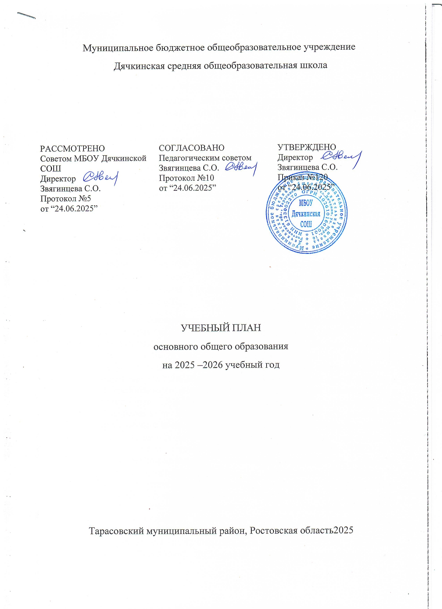

Муниципальное бюджетное общеобразовательное учреждение
Дячкинская средняя общеобразовательная школа

РАССМОТРЕНО  Советом МБОУ Дячкинской СОШ  Директор  Звягинцева С.О.  Протокол №5  от “24.06.2025” | СОГЛАСОВАНО  Педагогическим советом  Звягинцева С.О.  Протокол №10  от “24.06.2025” | УТВЕРЖДЕНО  Директор  Звягинцева С.О.  Приказ №120  от “24.06.2025”

УЧЕБНЫЙ ПЛАН
основного общего образования
на 2025 –2026 учебный год

Тарасовский муниципальный район, Ростовская область2025
ПОЯСНИТЕЛЬНАЯ ЗАПИСКА

Учебный план основного общего образования Муниципальное бюджетное общеобразовательное учреждение Дячкинская средняя общеобразовательная школа(далее - учебный план) для 5-9 классов, реализующих основную образовательную программу основного общего образования, соответствующую ФГОС ООО (приказ Министерства просвещения Российской Федерации от 31.05.2021 № 287 «Об утверждении федерального государственного образовательного стандарта основного общего образования»), фиксирует общий объём нагрузки, максимальный объём аудиторной нагрузки обучающихся, состав и структуру предметных областей, распределяет учебное время, отводимое на их освоение по классам и учебным предметам.
Учебный план является частью образовательной программы Муниципальное бюджетное общеобразовательное учреждение Дячкинская средняя общеобразовательная школа, разработанной в соответствии с ФГОС основного общего образования, с учетом Федеральной образовательной программой основного общего образования, и обеспечивает выполнение санитарно-эпидемиологических требований СП 2.4.3648-20 и гигиенических нормативов и требований СанПиН 1.2.3685-21.
Учебный план образовательной организации, реализующей основные образовательные программы основного общего образования (далее – учебный план, общеобразовательная организация), обеспечивает реализацию требований федеральных государственных образовательных стандартов общего образования (далее – ФГОС), федеральных основных общеобразовательных программ (далее – ФООП), фиксирует максимальный аудиторный объем нагрузок обучающихся в соответствии с требованиями к организации образовательной деятельности к учебной нагрузке при 5-дневной учебной неделе, предусмотренными Санитарными правилами и нормами СанПиН 1.2.3685-21 «Гигиенические нормативы и требования к обеспечению безопасности и (или) безвредности для человека факторов среды обитания», утвержденными постановлением Главного государственного санитарного врача Российской Федерации от 28.01.2021 № 2 (далее - Гигиенические нормативы), и Санитарными правилами СП 2.4.3648-20 «Санитарно-эпидемиологические требования к организациям воспитания и обучения, отдыха и оздоровления детей и молодежи», утвержденными постановлением Главного государственного санитарного врача Российской Федерации от 28.09.2020 № 28 (далее - Санитарно-эпидемиологические требования), состав и структуру предметных областей, распределяет учебное время, отводимое на их освоение по классам и учебным предметам.
В соответствии с ч. 6.1. ст. 12 Федерального закона от 29.12.2012 № 273-ФЗ
«Об образовании в Российской Федерации» (далее – Федеральный закон) содержание и планируемые результаты разработанных общеобразовательными организациями основных общеобразовательных программ должны быть не ниже соответствующих содержания и планируемых результатов федеральных основных общеобразовательных программ (часть 6.1 введена Федеральным законом
от 24.09.2022 № 371-ФЗ).
Общеобразовательная организация вправе перераспределить предусмотренное в федеральном учебном плане время на изучение учебных предметов, по которым не проводится государственная итоговая аттестация, в пользу изучения иных учебных предметов, в том числе на организацию углубленного изучения отдельных учебных предметов и профильное обучение (ч. 6.2. ст. 12 Федерального закона).
В учебный план входят следующие обязательные учебные предметы: «Русский язык»; «Литература»; «Язык народа Российской Федерации и (или) государственный язык республики Российской Федерации»; «Родная литература»; «Иностранный язык»; «Второй иностранный язык»; «История» (история России, всеобщая история, история нашего края); «Обществознание»; «География»; «Математика» (алгебра, геометрия); «Информатика»; «Физика»; «Биология»; «Химия»; «Изобразительное искусство»; «Музыка»; «Труд (технология)»; «Основы безопасности и защиты Родины»; «Физическая культура».
В 2025-2026 учебном году реализуются обновленные федеральные государственные образовательные стандарты основного общего образования (ФГОС ООО) во всех общеобразовательных организациях, расположенных на территории Ростовской области.
Приказом Минпросвещения от 09.10.2024 № 704закреплены перечни проверяемых требований к метапредметным и предметным результатам освоения основных общеобразовательных программ при проведении федеральных
и региональных процедур оценки качества образования. Также кодификаторы проверяемых требований к метапредметным результатам добавлены в целевые разделы ФОП всех уровней образования. В содержательных разделах указаны кодификаторы требований к результатам освоения ООП по годам обучения в рабочих программах учебных предметов.
При реализации учебного плана общеобразовательной организации необходимо использовать учебники в соответствии с федеральным перечнем учебников, допущенных к использованию при реализации имеющих государственную аккредитацию образовательных программ начального общего, основного общего, среднего общего образования организациями, осуществляющими образовательную деятельность.
Учебный план общеобразовательной организации должен предусматривать возможность введения учебных курсов, в том числе этнокультурных, обеспечивающих образовательные потребности и интересы обучающихся.
При наличии необходимых условий общеобразовательной организации в праве разрабатывать индивидуальные учебные планы для группы или отдельных обучающихся.
Учебный план общеобразовательной организации определяет формы проведения промежуточной аттестации отдельной части или всего объема учебного предмета, курса, дисциплины (модуля) образовательной программы в соответствии с порядком, установленным образовательной организацией. При разработке порядка общеобразовательной организации следует придерживаться рекомендаций Минпросвещения России и Рособрнадзора по основным подходам к формированию графика оценочных процедур (от 06.08.2021 № СК-228/03, № 01.169/08-01).
В учебном плане должны быть указаны сроки и формы промежуточной аттестации по всем учебным предметам, соответствующие локальному нормативному акту общеобразовательной организации (ч. 2 ст. 30 Закона № 273-ФЗ). В соответствии с п. 10 ч. 3 ст. 28 Закона № 273-ФЗ проведение промежуточной аттестации обучающихся является компетенцией общеобразовательной организации. Описание форм промежуточной аттестации обучающихся должно соответствовать планируемым результатам предметов, курсов, модулей и проводиться в формах
и порядке, установленных локальным нормативным актом общеобразовательной организации.
Количество контрольных работ не должно превышать 10 процентов от всего объема учебного времени. ВПР также учитывают при подсчете контрольных работ.
Количество учебных занятий за 5 лет не может составлять менее 5338 академических часов и более 5848 академических часов. Максимальное число часов в неделю в 5, 6 и 7 классах при 5-дневной учебной неделе и 34 учебных неделях составляет 29, 30 и 32 часа соответственно. Максимальное число часов в неделю в 8 и 9 классах составляет 33 часа. При 6-дневной учебной неделе в 5, 6, 7 классах - 32, 33, 35 часов соответственно, в 8 и 9 классах - 36 часов.
Продолжительность учебных периодов составляет в первом полугодии не более 8 учебных недель; во втором полугодии - не более 11 недель. Наиболее рациональным графиком является равномерное чередование периода учебного времени и каникул. Продолжительность каникул должна составлять не менее 7 календарных дней.
По окончании учебного года - не менее 8 недель для летних каникул.
Суммарный объем домашнего задания по всем предметам для каждого класса не должен превышать продолжительности выполнения 2 часа - для 5 класса, 2,5 часа - для 6 - 8 классов, 3,5 часа - для 9 - 11 классов. Образовательной организацией осуществляется координация и контроль объема домашнего задания обучающихся каждого класса по всем предметам в соответствии с санитарными нормами.
Разработка учебного плана, календарного учебного графика, плана внеурочной деятельности общеобразовательными организациями осуществляется в соответствии с ФГОС ООО и ФОП ООО (ФАОП ООО). Для методической поддержки общеобразовательных организаций на сайте «Единое содержание образования» разработан федеральный сервис «Конструктор учебных планов» (https://edsoo.ru/Konstruktor_uchebnih_pla.htm). Доступны шаблоны учебных планов всех уровней общего образования.
Федеральные рабочие программы по учебным предметам «Русский язык», «Литература», «История», «Обществознание», «География», «Труд (технология)»
и «Основы безопасности и защиты Родины» применяются непосредственно при реализации обязательной части образовательной программы основного общего образования.
Обязательная предметная область «Русский язык и литература» включает обязательные учебные предметы «Русский язык» и «Литература».
Обязательная предметная область «Иностранные языки» включает обязательные учебные предметы «Иностранный язык» и «Второй иностранный язык». Изучение второго иностранного языка из перечня, предлагаемого общеобразовательной организацией, осуществляется по заявлению обучающихся, родителей (законных представителей) несовершеннолетних обучающихся и при наличии возможностей общеобразовательной организации.
С 2025-2026 учебного года ОДНКНР исключается из учебного плана как предметная область. Содержание учебного предмета ОДНКНР включается
в обязательный учебный предмет «История».
Обязательная предметная область «Общественно-научные предметы» состоит из обязательных учебных предметов «История» (5-9 классы), «Обществознание» (8-9 классы), «География» (5-9 классы).
С 1 сентября 2025 года количество часов, рекомендованное для изучения истории в 5-7 классах составляет 3 часа в неделю:
- 5 класс - 68 часов Всеобщая история. История Древнего мира; 34 часа - История нашего края;
- 6 класс - 28 часов - Всеобщая история; История средних веков; 57 часов - История России, От Руси к Российскому государству; 17 часов -История нашего края;
- 7 класс - 28 часов Всеобщая история, История нового времени. Конец XV – XVII вв..; 57 часов История России. Россия в XVI-XVII вв.: от великого княжества
к царству; 17 часов История нашего края.
- 8 класс –34 часа Всеобщая история. История нового времени XVIII в.; 68 часов – История России. Россия XVII-XVIII вв.: от царства к империи.
- 9 класс – 23 часа. Всеобщая история. История нового времени.XIX - начало XX вв.; 45 часов – История России. Российская империя XIX – начала XX в.
Изучение истории первой четверти XIX века перенесено из программы 9 класса
в программу 8 класса.
Приказом Минпросвещения России от 9 октября 2024 года № 704 внесены изменения в федеральный учебный план основного общего образования, которые касаются учебных предметов «История» и «Обществознание». В частности, отменена сетка часов учебных предметов «История» и «Обществознание» и содержание Федеральных рабочих программ «История» и «Обществознание», которые были определены приказом Минпросвещения России от 19 марта 2024 г. № 171: «Отменить подпункт 8 и подпункт 17 (в части, касающейся учебных предметов «История» и «Обществознание») пункта 1 изменений, утвержденных приказом Министерства просвещения Российской Федерации от 19 марта 2024 г. N 171 «О внесении изменений в некоторые приказы Министерства просвещения Российской Федерации, касающиеся федеральных образовательных программ начального общего образования, основного общего образования и среднего общего образования». Следовательно, с 1 сентября 2025 года количество часов в учебном плане по предметам «История» и «Обществознание» для 8-9 классах остается без изменений.
Учебный предмет «Обществознание» в 5-7 классах не изучается. В 8-9 классах без изменений (обществознание изучается).
В обязательную предметную область «Математика и информатика» включены обязательные учебные предметы «Математика» (5-6 классы), «Алгебра» (7-9 классы) и «Геометрия» (7-9 классы), «Вероятность и статистика» (7-9 классы), «Информатика» (7-9 классы).
Обязательный учебный предмет «Вероятность и статистика» изучается начиная с 7 класса. В соответствии с методическими рекомендациями по введению ФООП (письма Минпросвещения России от 03.03.2023 № 03-327, от 22.05.2023 № 03-870) при переходе на ФООП не в первый год изучения на соответствующем уровне общего образования (9 класс) возможно изучение вероятностно-статистического содержания в рамках учебного курса «Алгебра» за счет выделения дополнительного часа либо внеурочной деятельности (организация текущего контроля успеваемости
и промежуточной аттестации обязательны).
В обязательную предметную область «Естественно-научные предметы» включены обязательные учебные предметы «Физика» (7-9 классы), «Химия»
(8-9 классы), «Биология» (5-9 классы).
В соответствии с ФГОС ООО обязательные учебные предметы «Математика», «Информатика», «Физика», «Химия», «Биология» изучаются как на базовом уровнях.
В обязательную предметную область «Искусство» входят обязательные учебные предметы «Музыка» (5-8 классы) и «Изобразительное искусство»
(5-7 классы).
Обязательная предметная область «Технология» включает обязательный учебный предмет «Труд (технология)» (5-9 классы). Учебный предмет «Труд (технология)» в 5-7 классах изучается по 2 часа в неделю, в 8-9 классах – по 1 часу
в неделю.
Обязательная предметная область «Основы безопасности и защиты Родины» представлена обязательным учебным предметом «Основы безопасности и защиты Родины». «Основы безопасности и защиты Родины» изучается в 8-9 классах в объеме 1 часа в неделю (для обучающихся 8 классов проводятся 3-х дневные учебные сборы).
Обязательная предметная область «Физическая культура» представлена обязательным учебным предметом «Физическая культура» (5-9 классы).
Рекомендуемое количество часов недельной нагрузки в учебном плане на 2025-2026 учебный год по физической культуре в 5-9 классах - 2 часа в неделю (при отсутствии возможности реализации 3-х часов).
Третий час физической культуры в 5-9 классах ФОП ООО рекомендует реализовывать образовательной организации за части, формируемой участниками образовательных отношений, включая использование учебных модулей по видам спорта, при наличии условий (материально-технических, кадровых и финансовых, других).

Учебный год в Муниципальное бюджетное общеобразовательное учреждение Дячкинская средняя общеобразовательная школаначинается 01.09.2025и заканчивается 26.05.2026.
Продолжительность учебного года в 5-9 классах составляет 34 учебные недели.
Учебные занятия для учащихся 5-9 классов проводятся по5-ти дневной учебной неделе.
Максимальный объем аудиторной нагрузки обучающихся в неделю составляет в 5 классе – 29 часов, в 6 классе – 30 часов, в 7 классе – 32 часа, в 8-9 классах – 33 часа. .
Учебный план состоит из двух частей — обязательной части и части, формируемой участниками образовательных отношений. Обязательная часть учебного плана определяет состав учебных предметов обязательных предметных областей.
Часть учебного плана, формируемая участниками образовательных отношений, обеспечивает реализацию индивидуальных потребностей обучающихся. Время, отводимое на данную часть учебного плана внутри максимально допустимой недельной нагрузки обучающихся, может быть использовано: на проведение учебных занятий, обеспечивающих различные интересы обучающихся. В 5 классе добавляется 1 час на математику; в 5,6,7 классах добавляется 1 час на биологию; в 7-8 классах добавляется 1 час на алгебру; в 8 классе добавляется 1 час на черчение; в 9 классе 0,5 часа на Подготовку к ОГЭ по биологии и 0,5 часа на Введение в новейшую историю XX-XXI веков.
В Муниципальное бюджетное общеобразовательное учреждение Дячкинская средняя общеобразовательная школа языком обучения является русский язык язык.
При изучении предметов осуществляется деление учащихся на подгруппы.
Промежуточная аттестация–процедура, проводимая с целью оценки качества освоения обучающимися части содержания(четвертное оценивание) или всего объема учебной дисциплины за учебный год (годовое оценивание).
Промежуточная/годовая аттестация обучающихся за четверть осуществляется в соответствии с календарным учебным графиком.
Все предметы обязательной части учебного плана оцениваются по четвертям. Предметы из части, формируемой участниками образовательных отношений, являются отметочными и безотметочными и оцениваются «зачет» или «незачет» по итогам четверти.
Промежуточная аттестация проходит на последней учебной неделе четверти. Формы и порядок проведения промежуточной аттестации определяются «Положением о формах, периодичности и порядке
текущего контроля успеваемости и промежуточной аттестации обучающихся Муниципальное бюджетное общеобразовательное учреждение Дячкинская средняя общеобразовательная школа.
Освоение основной образовательной программ основного общего образования завершается итоговой аттестацией.
Нормативный срок освоения основной образовательной программы основного общего образования составляет 5лет.

УЧЕБНЫЙ ПЛАН

Предметная область | Учебный предмет/курс | Количество часов в неделю
Предметная область | Учебный предмет/курс | 5 | 6 | 7 | 8 | 9
Обязательная часть
Русский язык и литература | Русский язык | 5 | 6 | 4 | 3 | 3
Русский язык и литература | Литература | 3 | 3 | 2 | 2 | 3
Иностранные языки | Иностранный язык | 3 | 3 | 3 | 3 | 3
Математика и информатика | Математика | 5 | 5 | 0 | 0 | 0
Математика и информатика | Алгебра | 0 | 0 | 3 | 3 | 3
Математика и информатика | Геометрия | 0 | 0 | 2 | 2 | 2
Математика и информатика | Вероятность и статистика | 0 | 0 | 1 | 1 | 1
Математика и информатика | Информатика | 0 | 0 | 1 | 1 | 1
Общественно-научные предметы | История | 3 | 3 | 3 | 2 | 2
Общественно-научные предметы | Обществознание | 0 | 0 | 0 | 1 | 1
Общественно-научные предметы | География | 1 | 1 | 2 | 2 | 2
Естественно-научные предметы | Физика | 0 | 0 | 2 | 2 | 3
Естественно-научные предметы | Химия | 0 | 0 | 0 | 2 | 2
Естественно-научные предметы | Биология | 1 | 1 | 1 | 2 | 2
Искусство | Изобразительное искусство | 1 | 1 | 1 | 0 | 0
Искусство | Музыка | 1 | 1 | 1 | 1 | 0
Технология | Труд (технология) | 2 | 2 | 2 | 1 | 1
Физическая культура | Физическая культура | 2 | 2 | 2 | 2 | 2
Основы безопасности и защиты Родины | Основы безопасности и защиты Родины | 0 | 0 | 0 | 1 | 1
Итого |  | 27 | 28 | 30 | 31 | 32
Часть, формируемая участниками образовательных отношений
Наименование учебного курса
Математика |  | 1 | 0 | 0 | 0 | 0
Биология |  | 1 | 1 | 1 | 0 | 0
Алгебра |  | 0 | 0 | 1 | 1 | 0
Черчение |  | 0 | 0 | 0 | 1 | 0
Наша Родина |  | 0 | 1 | 0 | 0 | 0
Подготовка к ОГЭ по биологии |  | 0 | 0 | 0 | 0 | 0,5
Введение в новейшую историю XX-XXI век |  |  |  |  |  | 0,5
Итого |  | 2 | 2 | 2 | 2 | 1
ИТОГО недельная нагрузка |  | 29 | 30 | 32 | 33 | 33
Количество учебных недель |  | 34 | 34 | 34 | 34 | 34
Всего часов в год |  | 986 | 1020 | 1088 | 1122 | 1122

План внеурочной деятельности (недельный)
Муниципальное бюджетное общеобразовательное учреждение Дячкинская средняя общеобразовательная школа
Учебные курсы | Количество часов в неделю
Учебные курсы | 5 | 6 | 7 | 8 | 9
Точка Роста | 1 | 1 | 1 | 1 | 1
Карусель | 1 | 1 | 1 | 1 | 1
РДДМ | 1 | 1 | 1 | 1 | 1
Функциональная грамотность | 1 | 1 | 1 | 1 | 1
Разговоры о важном | 1 | 1 | 1 | 1 | 1
Профминимум | 1 | 1 | 1 | 1 | 1
Классный час | 1 | 1 | 1 | 1 | 1
Интеллектуальный марафон | 1 | 1 | 1 | 1 | 1
Экскурсии | 1 | 1 | 1 | 1 | 1
ШСК | 1 | 1 | 1 | 1 | 1
ИТОГО недельная нагрузка | 10 | 10 | 10 | 10 | 10

